REŠITVE Kako je politika vplivala na razvoj gospodarstva
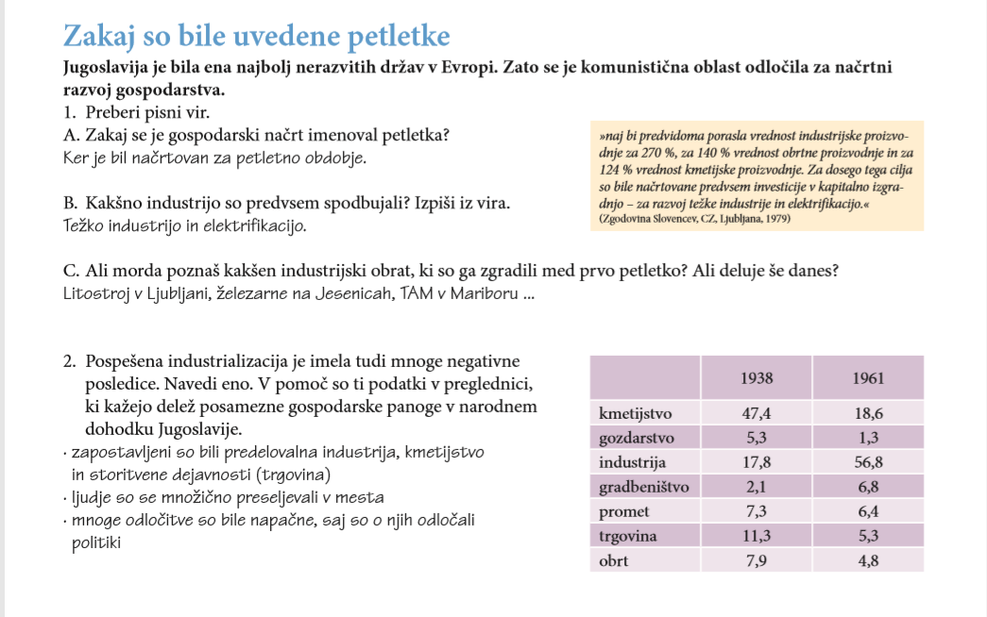
1.
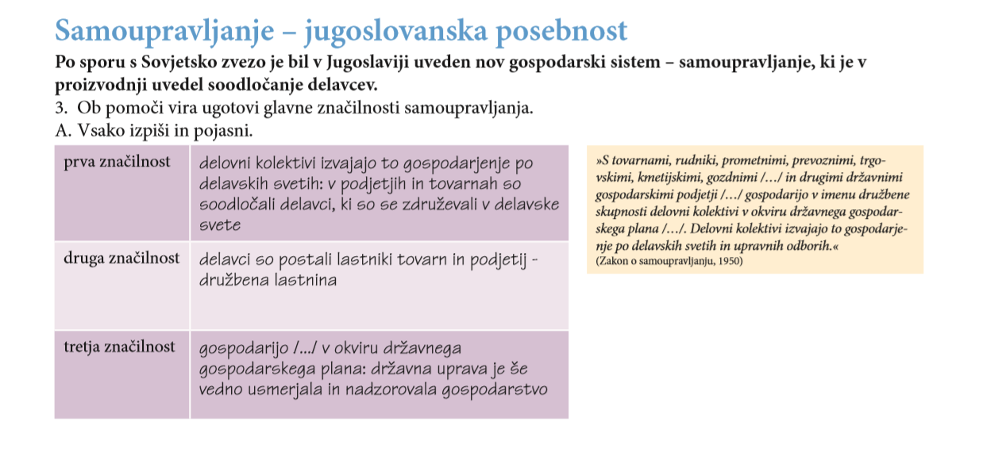
2.

